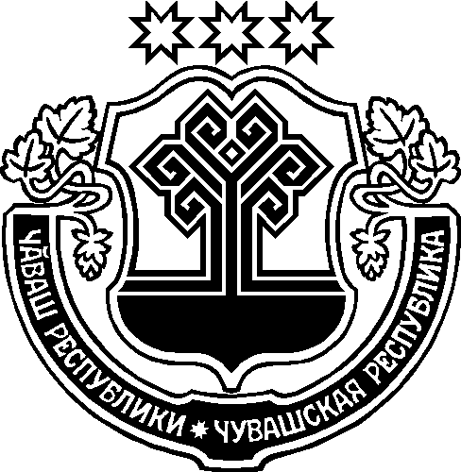

КАБИНЕТ МИНИСТРОВ

ЧУВАШСКОЙ РЕСПУБЛИКИ

УКАЗАНИЕ

« 13 » апреля 2020 г. № 7
г. Чебоксары

Об обеспечении безопасности людей на водных объектах

Чувашской Республики в период летнего купального сезона 2020 года

В соответствии с федеральными законами от 21 декабря 1994 г. № 68-ФЗ
«О защите населения и территорий от чрезвычайных ситуаций природного и техногенного характера» (в редакции от 3 июля 2019 года) и от 6 октября 2003 г. № 131-ФЗ «Об общих принципах организации местного самоуправления в Российской Федерации» (с изменениями на 27 декабря 2019 года), постановлениями Кабинета Министров Чувашской Республики от 26 мая 2006 г. № 139 «Об утверждении Правил охраны жизни людей на воде в Чувашской Республике» (с изменениями на 22 апреля 2009 года), от 6 июля 2006 г. № 167 «Об утверждении Правил пользования водными объектами для плавания на маломерных судах в Чувашской Республике» (с изменениями на 8 ноября 2019 года) и в целях обеспечения безопасности людей на водных объектах Чувашской Республики в период купального сезона 2020 года предлагаю:
1. Руководителям органов исполнительной власти Чувашской Республики и подведомственных им организаций проводить:
мероприятия по обеспечению безопасности людей на водных объектах Чувашской Республики и контроль за их выполнением;
профилактическую работу по разъяснению правил безопасного поведения людей на воде.
2. Рекомендовать главам администраций муниципальных районов и городских округов Чувашской Республики:
разработать и утвердить:
а) соответствующие нормативные правовые акты по определению мест для массового отдыха людей в период купального сезона;
б) планы мероприятий по обеспечению безопасности людей на водных объектах, охране жизни людей в период купального сезона 2020 года;
организовать и провести заседания районных и городских комиссий по предупреждению и ликвидации чрезвычайных ситуаций и обеспечению пожарной безопасности по вопросам обеспечения безопасности людей в период купального сезона с приглашением собственников (владельцев) пляжей, руководителей организаций, имеющих детские загородные оздоровительные лагеря, базы отдыха, расположенные вблизи водоёмов;
создать рабочие группы по обследованию мест массового отдыха людей
в период купального сезона на территории муниципальных районов (городских
округов) с участием сотрудников казённого учреждения Чувашской Республики «Чувашская республиканская поисково-спасательная служба» Государственного комитета Чувашской Республики по делам гражданской обороны и чрезвычайным ситуациям (далее – КУ «Чувашская республиканская поисково-спасательная служба» ГКЧС Чувашии);
осуществлять взаимодействие со спасательными станциями и постами
КУ «Чувашская республиканская поисково-спасательная служба» ГКЧС Чувашии по проведению аварийно-спасательных и других неотложных работ;
провести месячник безопасности на воде в образовательных учреждениях и детских оздоровительных лагерях в период с 1 июня по 31 августа 2020 года;
организовать работу по созданию реестра водных объектов муниципальных районов и городских округов, разрешенных для купания и массового отдыха населения на воде с развертыванием на них укомплектованных спасательных постов на летний купальный период, установлению стендов (баннеров) с материалами, содержащими информацию по профилактике несчастных случаев с людьми на воде и извлечения из Правил охраны жизни людей на воде в Чувашской Республике;
довести реестр мест отдыха до медицинских учреждений, бригад скорой медицинской помощи с указанием путей подъезда к ним;
определить потенциально опасные участки водоемов и обозначить их соответствующими предупреждающими и запрещающими знаками. В местах необорудованных для купания выставить аншлаги «Купаться запрещено»;
организовать подготовку спасателей и медицинского персонала для дежурства на пляжах;
организовать в образовательных организациях до начала летних каникул уроки безопасности на воде и непосредственной близости от них;
организовать регулярные выступления в средствах массовой информации по доведению Правил охраны жизни людей на воде в Чувашской Республике и Правил пользования водными объектами для плавания на маломерных судах в Чувашской Республике.
3. Государственному комитету Чувашской Республики по делам гражданской обороны и чрезвычайным ситуациям организовать работу по заявкам собственников (владельцев) пляжей (специально оборудованных мест для купания и массового отдыха людей у воды) по:
заключению соответствующих договоров на водолазное обследование и очистку дна водоемов в местах массового купания и отдыха населения;
обучению спасателей ведомственных спасательных постов и получению ими допусков к спасательным работам по результатам проверки выполнения ими нормативов и приемов оказания помощи людям, терпящим бедствие на воде;
принятию совместно с органами местного самоуправления в Чувашской Республике, собственниками (владельцами) пляжей, руководителями детских оздоровительных лагерей и баз отдыха мер по обеспечению условий работы спасателей, оснащенности спасательных станций и постов соответствующими материально-техническими средствами, а также оказанию методической помощи по подготовке к летнему купальному сезону.
4. Рекомендовать Главному управлению Министерства Российской Федерации по делам гражданской обороны, чрезвычайным ситуациям и ликвидации последствий стихийных бедствий по Чувашской Республике – Чувашии оказать содействие органам местного самоуправления в организации освидетельствования и эксплуатации пляжей и других мест массового отдыха населения вблизи водоемов.
5. Контроль за выполнением настоящего Указания возложить на Государственный комитет Чувашской Республики по делам гражданской обороны и чрезвычайным ситуациям.

Председатель Кабинета Министров Чувашской Республики | п/п О.А. Николаев

